Knauf Cleaneo UFF Akustik, Gipsplatte gelocht, Putzträgerplatte

Knauf Gips

Eigenschaften

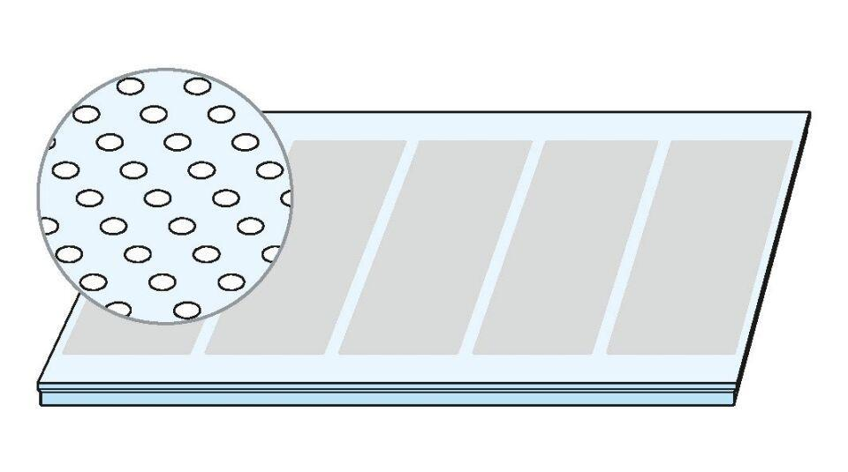

Perforierung

Rundlochung

Produkt

Lochplatte

Höhe (mm)

12,50

Länge (mm)

2.000,00

Bauform

Lochplatte

Beschichtung

vliesbeschichtet